数据库课程设计指导书

一、课程设计的目的
1、检验学生对所学的DBMS理论的理解程度；
2、培养学生利用数据模型和E_R工具分析现实世界的能力；
3、锻炼学生使用软件工程的思想进行系统软件和应用软件开发能力；
4、加强学生能够利用现在主流的DBMS产品（如SQL Server、ORACLE等）开发应用系统的能力;
5、掌握数据库服务器端编程和客户端编程。
6、掌握通过视图、存储过程实现客户端程序的逻辑独立性。

二、课程设计要求
为了能够达到课程设计的目的，因此学生需要做到以下几点：
- 每次上机前做好充分的准备工作，熟悉课本内容，查阅资料，对课程实习的内容进行方案的预设计，写出源程序的代码；
- 利用数据库设计步骤和方法，制定E-R模型、数据流图、数据字典等，并通过模式分解，确定范式，避免冗余及操作不一致，从而评估数据模型的合理性。(可使用数据库设计工具如PowerDesigner)
- 充分利用上机时间完成源程序代码的输入、调试及优化；代码包括SQL代码（视图、存储过程、函数等）和客户端代码（Java、C#、C++）; 用SQL编写数据表、视图、存储过程的脚本，建表脚本单独存放；脚本中每种数据库对象必须有详细的注释，存储过程的参数、返回值必须描述清楚；提供详细的数据库的功能设计，每个功能用存储过程或函数实现。
- 数据库选用Oracle11g 或Oracle12c，必须要有数据库的初始化代码及程序；
- 实习结束后，按照指导书附件中“实习报告格式”的要求撰写出课程设计报告。
- 按题目要求进行设计实现，不旷课、不迟到、不早退、遵守机房的规定，爱护机房设备。

三、课程设计时间及考核办法
1、考核
（1）考勤 20%, 缺3次取消成绩
（2）实习报告 40%(其中 需求分析30%，数据库设计 50%, 规范性10%，完整性10%)
（3）代码 40% (其中 SQL代码 60%, 高级语言代码40%)

四、课程设计题目及要求
以下选题根据自己的能力至少选择其中的一题：

1、病房管理系统
需求：
病房管理系统有科室、病房、医护人员、住院病人等信息。基本情况如下：科室有科名(如内科、外科等)、主任、科地址、 电话和医生等。医护人员有如姓名、技术职称、所属科室、年龄等。病房有病房号及床号（如32112表示3楼21号房12床）、病床数、所属科等。住院病人自住院之日就建立病历，其中包括姓名、病历号、年龄、性别、诊断、主管医生、科、房间和病床号。
住院部管理经常要做的查询有：科查询（主任，是否有空病床等）。医护员有关信息查询（所属科，职称，主治哪几个病人等）。住院病人查询（住在哪个科，几病房几床，主治大夫是谁等）。

2、项目管理系统
需求
某公司有员工，项目和设备采购等信息。员工有职工号、姓名、性别、年龄、合同日期、部门、职务 。项目有项目号、项目名、项目经理号、合同经费、类型、签订时间、应完成时间、验收时间、备注。设备采购有项目号、设备名称、费用、供货商、备注。
常见查询有某项目经理（姓名）完成合同的情况，统计某项目已完成设备采购情况，查询员工合同日期等。

3、CRM客户关系管理系统
客户是公司最宝贵的资源，为了更好的挖掘老客户的价值，并开发更多新客户，公司决定实施客户关系管理系统。希望通过这个系统完成对公司客户基本信息、联系人信息，交往信息，服务信息的规范化管理，希望通过对销售机会、客户开发过程的跟踪和记录，提高新客户的开发能力，希望系统提供相关报表，以便公司高层领导能够随时了解公司客户情况。
客户服务是一个涉及多个部门，存在一定的流程工作，客户服务水平的高低决定着公司的核心竞争力。希望通过该系统，让相关人员可以在线完成对客户相关的处理和服务记录。

与本系统相关的用户和角色包括：
（1）系统管理员：
管理系统用户、角色与权限，保证系统正常运行。
（2）客户经理：
对客户服务进行分配，指派、管理客户信息、客户联系方式、客户预定及相关文档。
（3）销售：
维护负责的客户信息；创建客户信息；对处理的服务进行反馈；
对特定销售机会制定客户开发计划；执行客户开发计划。

销售机会管理包括对客户开发过程管理和对客户信息管理。见下图：
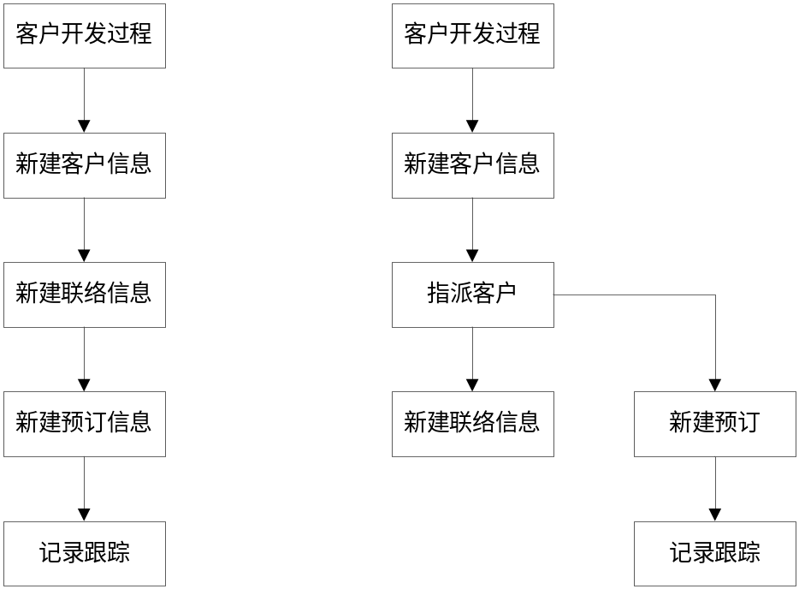

1、营销的过程是客户新开发的过程；当客户经理和销售发现销售机会后，都可以录入该销售机会的信息，所有的销售机会都有客户经理进行指派给特定销售人员，本系统默认以当前创建客户信息为指派人。
2、销售人员对针对自己的销售机会设计销售计划，计划好分几步开发，并且记录开发的具体步骤和时间。
3、制定完客户开发计划后，按实际执行结果跨功能填写每个步骤执行的结果。
4、在开发计划完成后，可以设置该销售机会为已签约客户、正式客户、放弃客户。

4、通讯录管理系统
功能需求：
1）网络版，用户登录，合法使用，非法拒绝。
2）合法用户（以下简称：用户）可以添加通讯录成员。
3）用户点击不同的组，显示该用户相对应的成员通讯方式。
4）用户点击一个成员，将会得到他响应的各种通讯方式。
数据分析：
1）有管理员，进行数据维护
2）通讯录用户有多个人。每个用户因与通讯录成员关系不同，所以对同一个成员可能 有不同的分组方式。
3）通讯录成员可以分组，每个组包含多成员，一个成员可以属于多个组。
4）通讯录成员都有通讯方式，其中每个成员可以有多种通讯方式，一个通信数据可能 属于多个成员

5、银行储蓄系统
学生根据所学的数据库原理与程序设计的知识，能够针对一个小型的数据库管理系统，进行系统的需求分析，系统设计，数据库设计，编码，测试等，完成题目要求的功能，从而达到掌握开发一个小型数据库的目的。
1． 主要的数据表
定期存款单，活期存款帐，存款类别代码表等。
2． 功能模块
1） 实现储户开户登记。
2） 办理定期存款帐。
3） 办理定期取款手续。
4） 办理活期存款帐
5） 办理活期取款手续。
6） 实现利息计算。
7） 输出明细表。
8） 具有数据备份和数据恢复功能。
设计要求
要进行实际调研，系统功能在实现时参照实际的储蓄系统的功能。同时要考虑银行系统数据的安全与保密工作。数据要有加密功能。

6、设备管理系统
学生根据所学的数据库原理与程序设计的知识，能够针对一个小型的数据库管理系统，进行系统的需求分析，系统设计，数据库设计，编码，测试等，完成题目要求的功能，从而达到掌握开发一个小型数据库的目的。
1． 主要数据表
设备明细帐表，设备使用单位代码表，国家标准设备分类表等。
2． 功能模块
1） 实现设备的录入、删除、修改等基本操作。
2） 实现国家标准设备代码的维护。
3） 能够对设备进行方便的检索。
4） 实现设备折旧计算。
5） 能够输出设备分类明细表。

7、医院药品进销存系统
学生根据所学的数据库原理与程序设计的知识，能够针对一个小型的数据库管理系统，进行系统的需求分析，系统设计，数据库设计，编码，测试等，完成题目要求的功能，从而达到掌握开发一个小型数据库的目的。
1． 主要的数据表
药品分类代码表，药品库存表，供货商信息表，采购信息表等。
2． 功能模块
1） 新药品的入库。
2） 过期药品的出库登记、处理记录。
3） 药品库存检索。
4） 供货商信息检索。
5） 药品采购记录管理。
6） 药品用药说明信息管理。
7） 输出相应的数据报表。

8、动物收容所信息管理系统
学生根据所学的数据库原理与程序设计的知识，能够针对一个小型的数据库管理系统，进行系统的需求分析，系统设计，数据库设计，编码，测试等，完成题目要求的功能，从而达到掌握开发一个小型数据库的目的。
1． 主要数据表
超级管理员信息表（管理员id,用户名，密码）
用户信息表(用户id, 用户名，密码, 邮箱，手机号，收容所id)，记录动物收容所工作人员和志愿者
动物信息表（动物id, 动物编号，动物名，种类，性别，年龄，图像，收容所id）
收容所信息表(收容所id, 收容所名称，地址，邮编，总房间数，剩余房间数，备注)
健康信息表(健康信息id, 动物id, 用户id,健康信息，检查日期, 备注)
疫苗信息表(疫苗信息id, 动物id, 用户id, 疫苗名，接种时间, 备注)
2． 功能模块
1） 超级管理员/用户登录
2） 动物信息的查询和维护。
3） 收容所信息的查询和维护。
4） 健康信息的查询和维护。
5） 疫苗信息的查询和维护。
6） 自动维护动物年龄和剩余房间数。

9、其他系统
（1） 人事管理系统
（2） 仓库管理系统
（3） 餐饮点菜订餐系统
（4） 宾馆住宿管理
（5） 机票预定系统
航班基本信息的录入，包括航班的编号、飞机名称、机舱登记等。机票信息，包括票价、折扣、当前预售状态及经手业务员等，客户信息包括姓名、联系方式、证件及号码、付款情况等。按照一定的条件查询，统计符合条件的航班、机票等。
（6） 公司考勤系统
（7） 和老师协商定题

五、报告的要求和格式
严格按照下面的内容格式要求进行编写。

数据库课程设计

学生姓名：
班 学 号：
指导教师：

中国地质大学信息工程学院
年 月 日
实习题目

1、需求分析
（<五号宋体>，具体内容：需求描述）

2、概念设计
（1）概念模型（E-R图）：
（<五号宋体>，具体内容：各级E-R图）
（2）数据字典：
（<五号宋体>，具体内容：数据项、数据结构、数据流图等）

3、逻辑结构设计
（<五号宋体>，具体内容：关系的描述、系统结构图）

4、物理设计
（<五号宋体>，具体内容：存储安排、方法选择、存储路径的建立）

5、系统实施
（<五号宋体>，具体内容：编写模式、数据库初始化,装入数据、编写代码、编译连接、测试等）

6、运行维护
（<五号宋体>，具体内容：转储、恢复数据库的构建）

7、用户手册
（<五号宋体>，具体内容：使用、操作说明。）

8、附录
（<五号宋体>，源程序清单和结果：源程序必须有注释，以及必要的测试数据和运行结果数据，提倡用英文描述。）

9、总结
<五号宋体>

